การปฏิบัติงานของงานสอบสวนสถานีตำรวจภูธรหนองจอก

ประจำเดือน ตุลาคม 2566

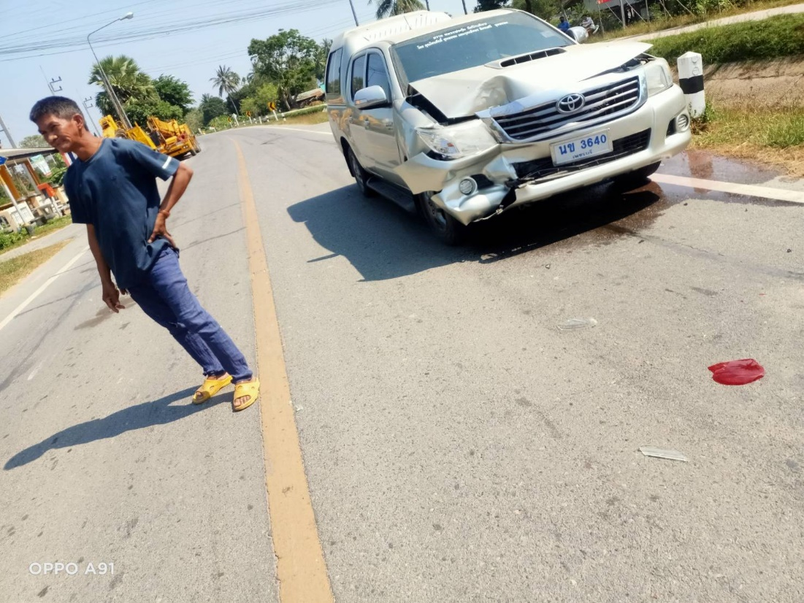

วันที่ 15 ต.ค. 66 เวลา 12.50 น. พ.ต.ท.สุชาติ รุ่งเรือง สว. (สอบสวน) สภ.หนองจอก พนักงานสอบสวนเวร ได้รับแจ้งเหตุว่าเกิดอุบัติเหตุรถจักรยานยนต์เฉี่ยวชนกับรถยนต์ยนต์ จึงได้ออกไปตรวจดูสถานที่เกิดเหตุบริเวณถนนคันคลองสาย 2 บ้านดอนยี่พรหม หมู่ 8 ต.หนองจอก อ.ท่ายาง จ.เพชรบุรี โดยได้ตรวจสอบสภาพของ สถานที่เกิดเหตุ ร่องรอยหลักฐาน ถ่ายรูปสถานที่เกิดเหตุ พร้อมทั้งรวบรวมพยานหลักฐาน เพื่อดำเนินการตาม กฎหมายต่อไป

- ช่วงวันที่ 1 ต.ค. 66 – 31 ต.ค.66 พนักงานสอบสวน ได้รับแจ้งความร้อง ทุกข์ จำนวน 7 เรื่อง ซึ่งอยู่ระหว่างดำเนินการ
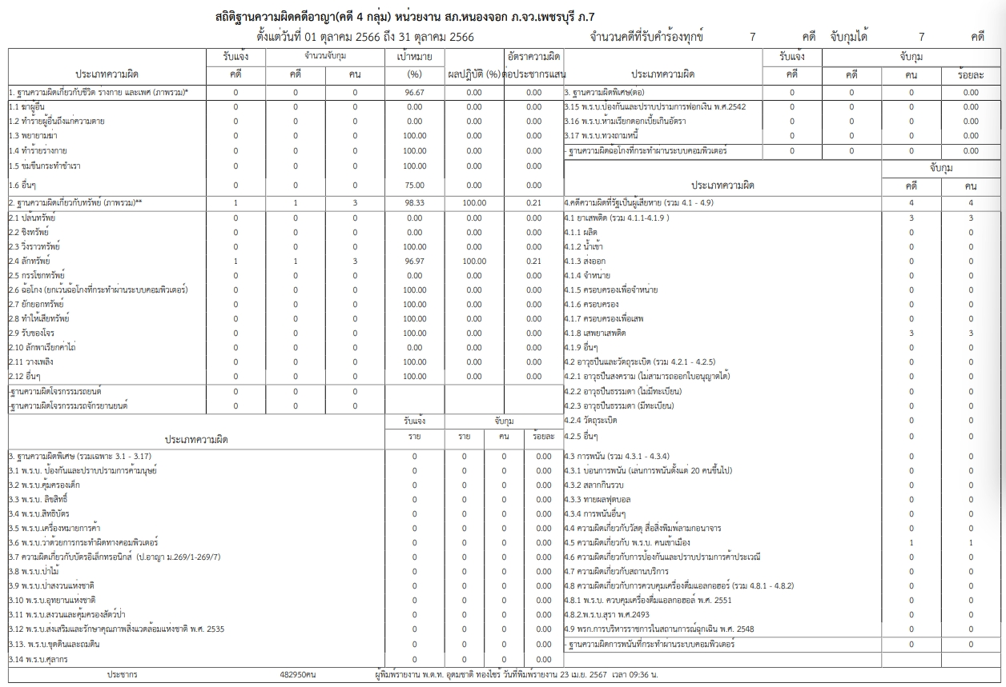
- ช่วงวันที่ 1 ต.ค. 66 – 31 ต.ค.66 พนักงานสอบสวนได้รับสำนวนคดีอาญา ไว้ทำการสอบสวน 7 คดี สอบสวนเสร็จเรียบร้อย

